**CORE DEFENSE**

Core Defense es un videojuego para navegadores web en una vista aérea 2D en el cual encarnas a nuestro protagonista, un antivirus, con el cual deberás intentar conseguir la puntuación más alta evitando que amenazas externas tales como gusanos, virus y troyanos te destruyan a ti o a tu núcleo en una batalla que se desarrolla en un mapa destruible

Nuestro videojuego está disponible en dos idiomas (español e inglés), tiene un modo multijugador para cooperar con tus amigos en la lucha contra el malware y además, cuenta con una versión de escritorio así como una versión para jugarla en dispositivos móviles y tabletas.

**DIAGRAMAS DE SECUENCIA**

Core Defense organiza sus pantallas según se muestra en el siguiente diagrama de secuencia:

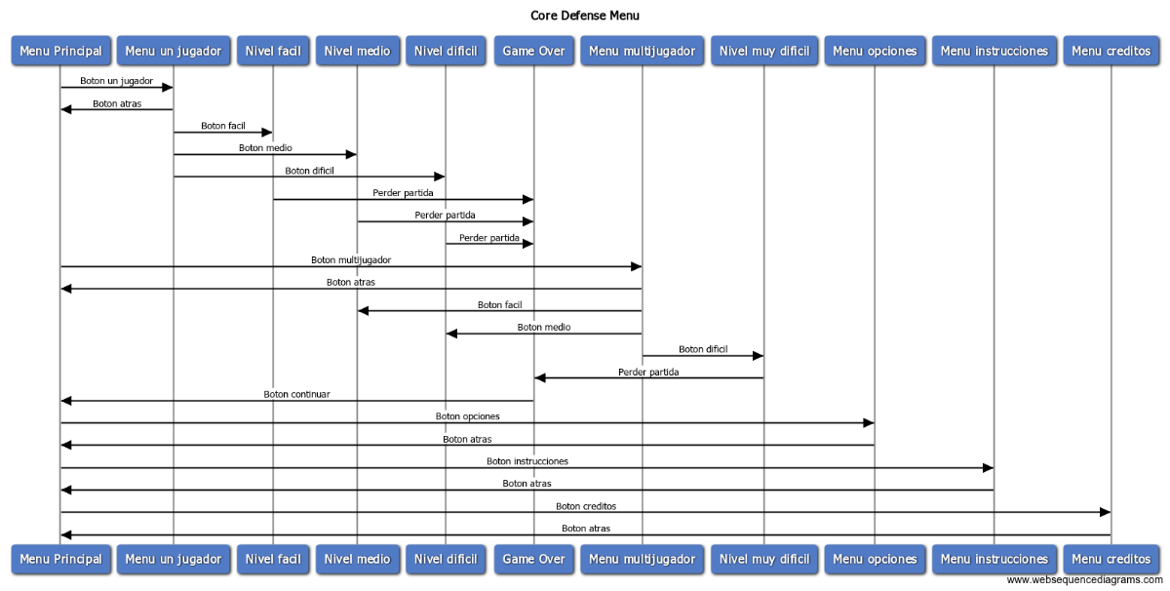

En InGame, el juego sigue el siguiente diagrama de clases:

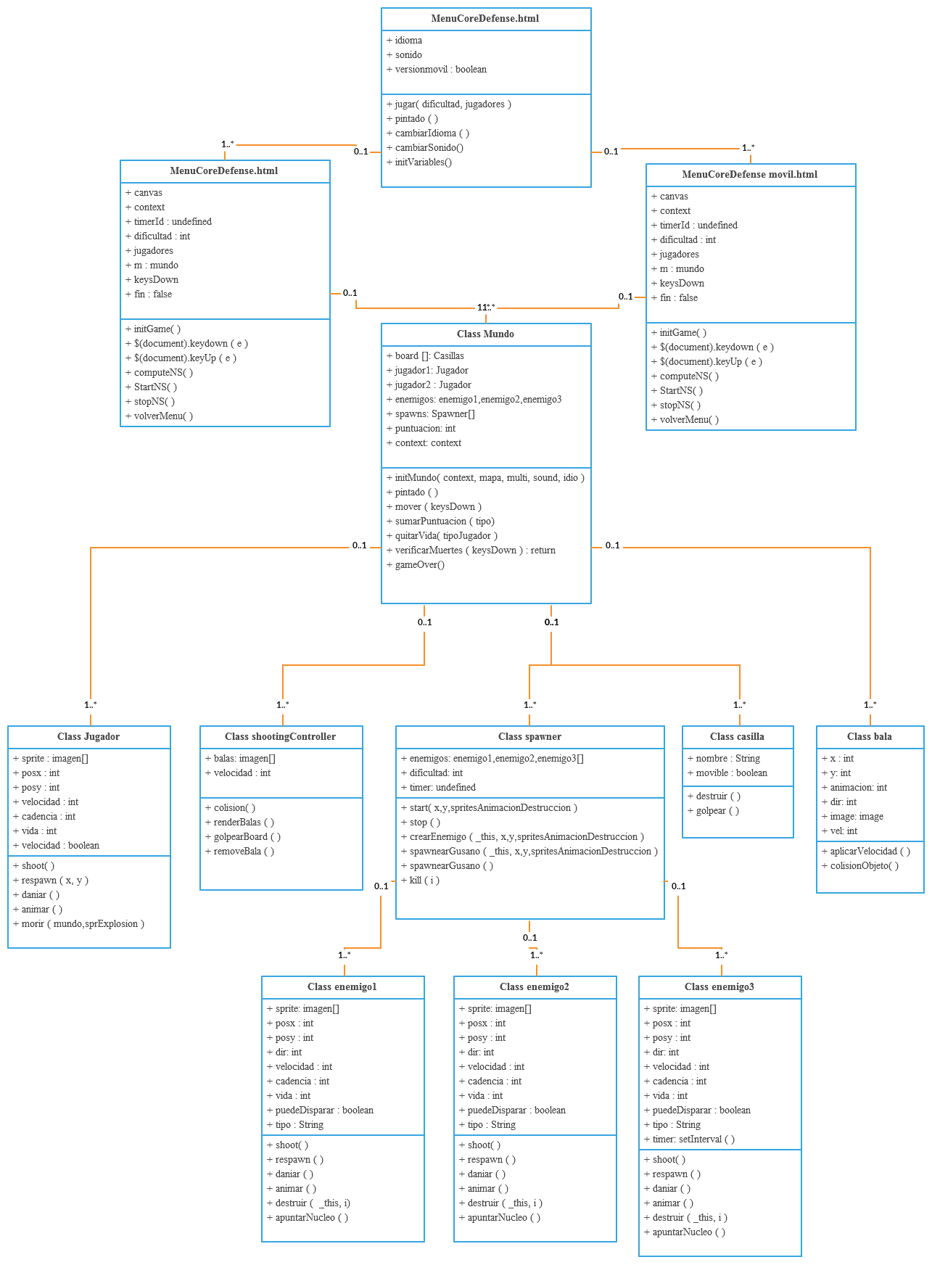

**EQUIPO DE TRABAJO**

Ismael Cabrera Casero: Game designer y diseñador 2D

Sara Lozoya Sevilla: Artista conceptual, diseñadora 2D y animador 2D

Jesús Brey Fernández: Compositor, diseñador de audio y diseñador web principal

Jaime Calvo Amor: Programador

Alexander Matos Teodoro: Programador

**GAME DESIGN (*por Ismael Cabrera Casero*)**

Partiendo de las bases establecidas marcadas en apartados anteriores, podemos dividir la sección de diseño del juego en las siguientes fases.

* DISEÑO DE MECANICAS PRINCIPALES

Como se ha comentado, el jugador tendrá que defender el núcleo su mundo virtual, pero disco núcleo constará de 4 partes a destruir con un solo golpe cada una. Esta mecánica es implementada para ofrecer al jugador distintas posibilidades de defensa, pudiendo este, en caso de perder algún flanco, centrar en defender el lado opuesto que aún mantiene con vida.

Por otra parte, el jugador podrá perder también si pierde tres vidas, para que el jugador no se centre solo en destruir enemigos si no también en su propio aguante y de mayor jugabilidad al mapa destructible usándolo a su favor.

De hecho, los muros no son lo único el jugador puede destruir, si no tiene cuidado sus balas perdidas podrán dañar su propio núcleo y llevarle a perder la partida. De nuevo es una forma de evitar que el focus del jugador se centre en los enemigos por completo y piense en su forma de actuar.

* DISEÑO DE MAPAS

En nuestro videojuego, los niveles están formados por cuadriculas o tiles para facilitar tanto trabajos artísticos, de programación como el diseño de los mismos. Este planteamiento se realizó pensando en la generación rápida de diferentes niveles sin producir retrasos en las tareas de programación para sus testeos. Aunque para ello se dedicase una parte a la implementación de un método de lectura de los mapas y la impresión de los mismos en el canvas.

Todos los mapas siguen la estructura fija de un núcleo en el centro (el cual has de defender), 4 spawns enemigos al norte, sur, este y oeste y un tamaño de 18x18 celdas. Ya que el mapa puede ser destruido tanto por ti como los enemigos, los muros son un punto en favor del objetivo que deberá tratar con precaución, ya que romperlos le permitirá moverse con mayor facilidad, pero también abrirá sus defensas a los enemigos. Por ello, contemplamos una relación inversa entre el número de tiles “muro” y el nivel de dificultad en los siguientes bocetos de diseño.

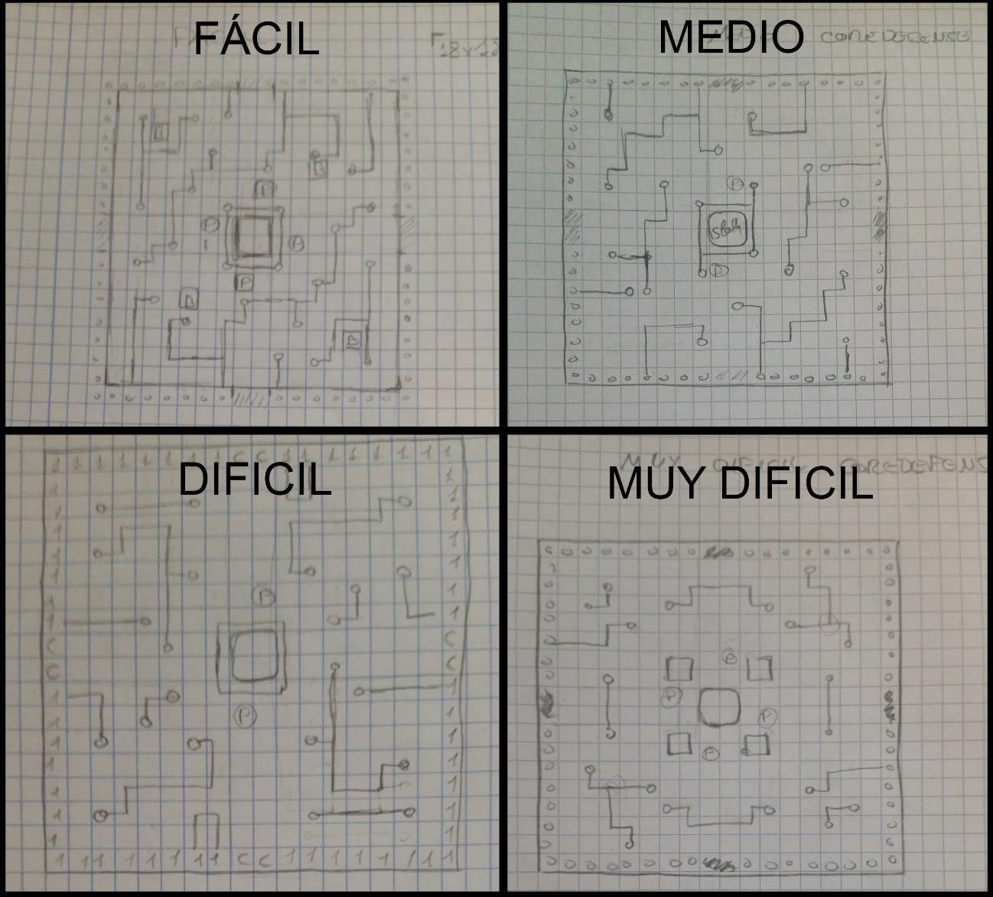

Además, la estructura de los siguientes no es aleatoria, los muros en los niveles bajos forman mayores muros de contención y retención de los enemigos para que el jugador tenga mayor control de la situación mientras que en los niveles más difíciles estos son más abiertos y con caminos prácticamente directos al núcleo.

Una vez el mapa está diseñado en papel es trascrito a un código numérico hexadecimal estructurado en un formato Json. En dicho archivo se escriben los tiles gráficos ordenados por filas y columnas y un apartado para las coordenadas de spawn del jugador en cada nivel.

De forma adicional, para mayor información del jugador este podrá no solo observar su puntuación obtenida al final de la partida si no el tiempo que aguanto la orda.

* DISEÑO DE ENEMIGOS

Los enemigos desde el principio estaban basados en tres tipos básicos que podemos encontrar en muchos videojuegos en la historia: básico, veloz, tanque. Estos enemigos con “gusano”,”virus” y “troyano” respectivamente.

Todos los enemigos tienen en común su forma de moverse en el mundo. El gusano y el virus son los más parecidos al jugador, pudiendo estos disparar con una cierta cadencia de tiro, mientras que el troyano se diferencia del resto por no poder disparar, teniendo en su lugar la habilidad de explotar dejando en su lugar nuevos gusanos y/o virus.

Para, como diseñador, tener el mayor control posible de los enemigos según la dificultad los programadores han dejado un fácil acceso a variables que modificar los parámetros establecidos para los enemigos (vida, velocidad, ratio de aparición, cadencia de disparo y puntuación). Esto se realizó pensando en posibles cambios tras un testeo posterior, pero dicho cambio no fue necesario.

* JUGADOR

La mecánica del jugador es realmente sencilla, pensada para no necesitar mayor explicación que las teclas que puede pulsar para interactuar, de tal forma que solo puede moverse en 8 direcciones y disparar.

La cadencia del disparo está diseñada para no dar un poder excesivo frente a los enemigos y además de pensar en atacar piense en defenderse, escondiéndose y por lo tanto jugando con los muros destruibles de su entorno de nuevo.

* PUNTUACION

La puntuación es la verdadera esencia de los juegos arcade, que, como este, se basan en sobrevivir y/o aguantar sin llegar a completar un nivel o darlo como finalizado.

Se tomó el valor básico de puntuación en 100. Las razones por las que se consideró esta puntuación mejor otras son las siguientes:

* Poder equilibrar mejor futuras puntuaciones con mayor libertad sin usar decimales.
* Ofrecer a jugadores más experimentados cifras más familiares (Ya que también es más usado en otros juegos)
* Dar una mayor impresión de satisfacción al jugador. No es la misma sensación obtener una puntuación de 35 que de 3500 aunque en la práctica signifique lo mismo.

Dicha puntuación base es aplicada tras matar al enemigo básico (gusano) en nivel fácil y teniendo en cuenta que consideré la puntuación en fácil del virus en 200 la del troyano ha de ser 600. La lógica aplicada para dicha conclusión fue la de premiar al jugador por destruir los troyanos antes de que exploten y arriesgarse a moverse más por el mapa (estos son lentos y tienden a no acercarse mucho al núcleo), ya que un troyano genera 3 enemigos, la suma máxima de la puntuación de estos no podía ser superior al valor del troyano sin explotar.

*3*Puntuación virus <= Puntuación troyano*

La dificultad aumenta la puntuación del gusano de medio, difícil y muy difícil a 150, 200 y 300 respectivamente. La de virus a 250,300 y 400 respectivamente. Y con estos datos y la formula anterior podemos sacar las puntuaciones de los troyanos según la dificultad.

* DISEÑO DEL MULTIJUGADOR

El modo multijugador consiste en añadir un segundo jugador al mapa y modificar los niveles de dificultad de los mismos siendo estos el nivel de dificultad +1. De esta forma el nivel más fácil es inaccesible en modo multijugador y por otra parte desbloqueando el modo muy difícil solo disponible para este modo.

Este modo está pensado para ser fundamentalmente cooperativo, por lo que no existe el fuego amigo y la puntuación es compartida.

El multijugador ofrece pequeños cambios en diferentes puntos del diseño que explicaré a continuación:

Puntuación

Aunque no es mencionado en el anterior apartado, la combinación de cualquier combinación en el juego no maneja otra unidad que no sea 0, de tal manera que la división no pueda dar decimales.

Esto tampoco es casualidad, ya que, aunque no es lo más optimo en cuando a nivelado de niveles se refiere, por la escasez de tiempo se ha decidido dividir la puntuación obtenida en el modo multijugador entre 2. Para regular esta con la puntuación obtenida en los niveles de 1 jugador.

Controles

Los controles en teclado no resultan un problema, basta con añadir (como tanto juego antiguos de multijugador local para ordenador) controles suficientemente lejos de los del jugador uno para no entorpecer. En este caso “A ,S ,D ,F y Space” para el jugador 1 y “las flechas y 0” para el jugador 2.

El problema lo encontramos en las versiones de Tablet y móvil, el cual necesitó un diseño diferente no solo de los controles, si no también de la disposición de los elementos en pantalla, eliminando el titulo del juego en la parte superior para añadir los controles del jugador y poder jugar de forma local con un mismo móvil de forma más “comoda”.

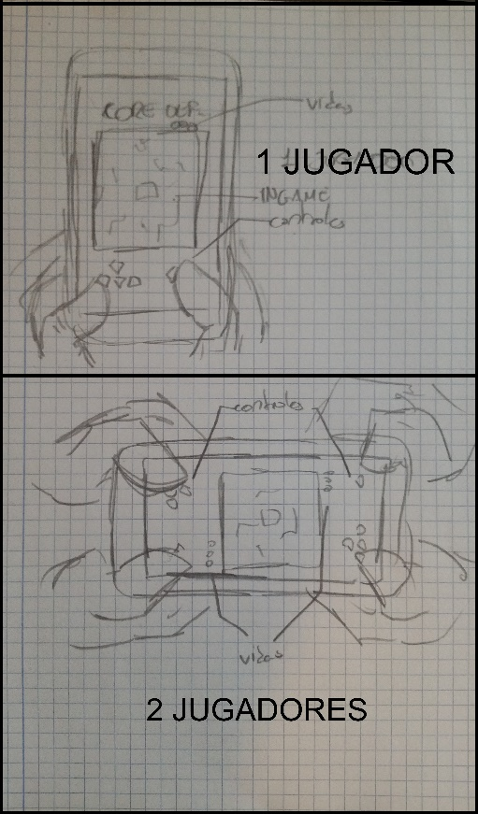

**DISEÑO GRÁFICO (por Sara Lozoya Sevilla)**

**BUSCANDO REFERENCIAS Y GAMA DE COLORES**

Dado la temática del juego, quisimos enfocar su apartado artístico en un diseño futurista con grandes referencias a películas como “Tron”, “Tron:Legacy” y “Minority Report” entre otros.

Con esta idea futurista en mente, se decidió que los colores predominantes fueran tanto el azul eléctrico como el verde lima puesto que ambos colores suelen evocar a esta concepción de futuro innovador además de que ambos pertenecen a la gama de colores fríos con lo que no creamos un contraste brusco entre ambos sino armonía en cuanto a colores se refiere.

**PLANTEAMIENTO DE LA ESTÉTICA DEL JUEGO**

Antes de empezar a crear los sprites, el departamento artístico junto con el de programación deliberó el tamaño en el que hacer cada uno de los elementos gráficos que aparecerían en el juego. Finalmente, se decidió que el canvas en el que se desarrolla el juego tendría una dimensión de 720*720 píxeles, el cual estará dividido en cuadros con una dimensión de 40*40 píxeles. Teniendo en que este tamaño es bastante pequeño y la resolución disponible es considerablemente baja como para poder realizar un diseño complejo, se llegó a la conclusión de que la mejor opción era una estética pixel art para la creación de personajes y escenario

Por otro lado, con respecto a la creación de pantallas se optó por usar una resolución de 1080p para que atrajese la atención del usuario y poder dotar de mayor complejidad artística con respecto a los sprites.

**HERRAMIENTAS DE DIBUJO**

En cuanto a las herramientas usadas, se ha optado por el uso de Pixilart tanto para la creación de personajes y escenarios como para las animaciones de éstos. Además del uso de Photoshop para la creación de pantallas y botones.

La decisión de dibujar con Pixilart se debió a que es una aplicación freeware con una curva de aprendizaje muy buena respecto al tiempo disponible y la facilidad de aprender a manejar el programa como tal.

Dado a los elevados conocimientos sobre Photoshop y la licencia de estudiante que nos da la universidad para poder usar este programa, utilizamos esta herramienta para poder crear las pantallas de los distintos menús del juego. Cabe destacar que para crear ciertos efectos se han requerido pinceles de Photoshop específicos y de libre uso.

**LOS PERSONAJES**

* EL ANTIVIRUS

Para el diseño del personaje principal, puesto que se trata de un antivirus, se buscó que fuese lo más puro y afable posible, tanto en la forma como en los colores de su diseño.

Su diseño comenzó experimentando con distintas figuras geométricas tal y como se muestra en la imagen posterior.

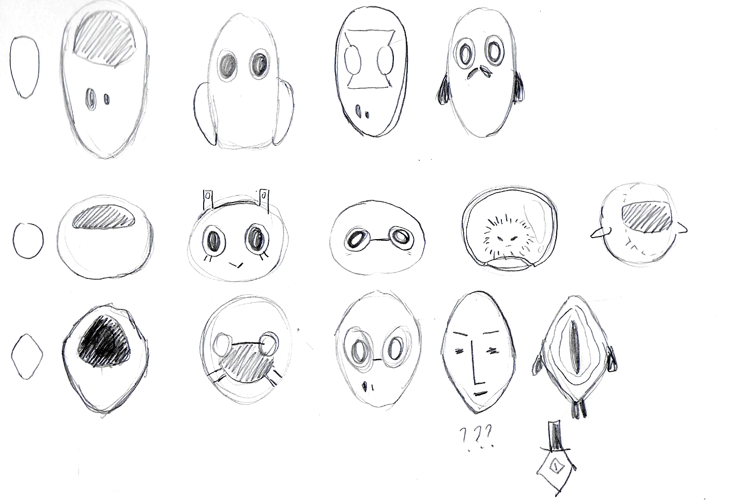

Se evitó que el diseño del antivirus tuviese un acabado puntiagudo, de ahí que todos los diseños iniciales tengan acabados redondeados o formas circulares. Las formas circulares provocan una respuesta emocional en el receptor, de que nuestro personaje es amigable, por lo que decidimos que su diseño final estuviese formado únicamente por círculos.



En cuanto al color del antivirus, nos decantamos por el blanco puesto es el más puro en cuanto a gama de colores se refiere, y le añadimos unos tonos azules claros para que se diferenciasen cada una de sus partes y para que concordasen con los colores elegidos en el escenario.

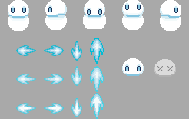

El antivirus tiene cinco sprites para cada una de las direcciones en las que se mueve, doce sprites para simular la animación del disparo, y dos para los iconos de la vida y la muerte del personaje. Cabe mencionar que el diseño del segundo jugador para el modo multijugador es el mismo, pero con una gama de colores anaranjada.

* LOS ENEMIGOS

Dado al tamaño restringido para los sprites, el diseño de cada uno de los enemigos está pensada para que ocupen en casi su totalidad el ancho y el alto disponible para aprovechar mejor la baja resolución que tenemos y facilitar la creación de las animaciones de cada uno de ellos.

Se ha procurado que cada uno de los diseños para cada tipo de enemigo posea formas puntiagudas o en su defecto cuadradas puesto que este tipo de formas provocan enemistad, robustez y tensión en el usuario.

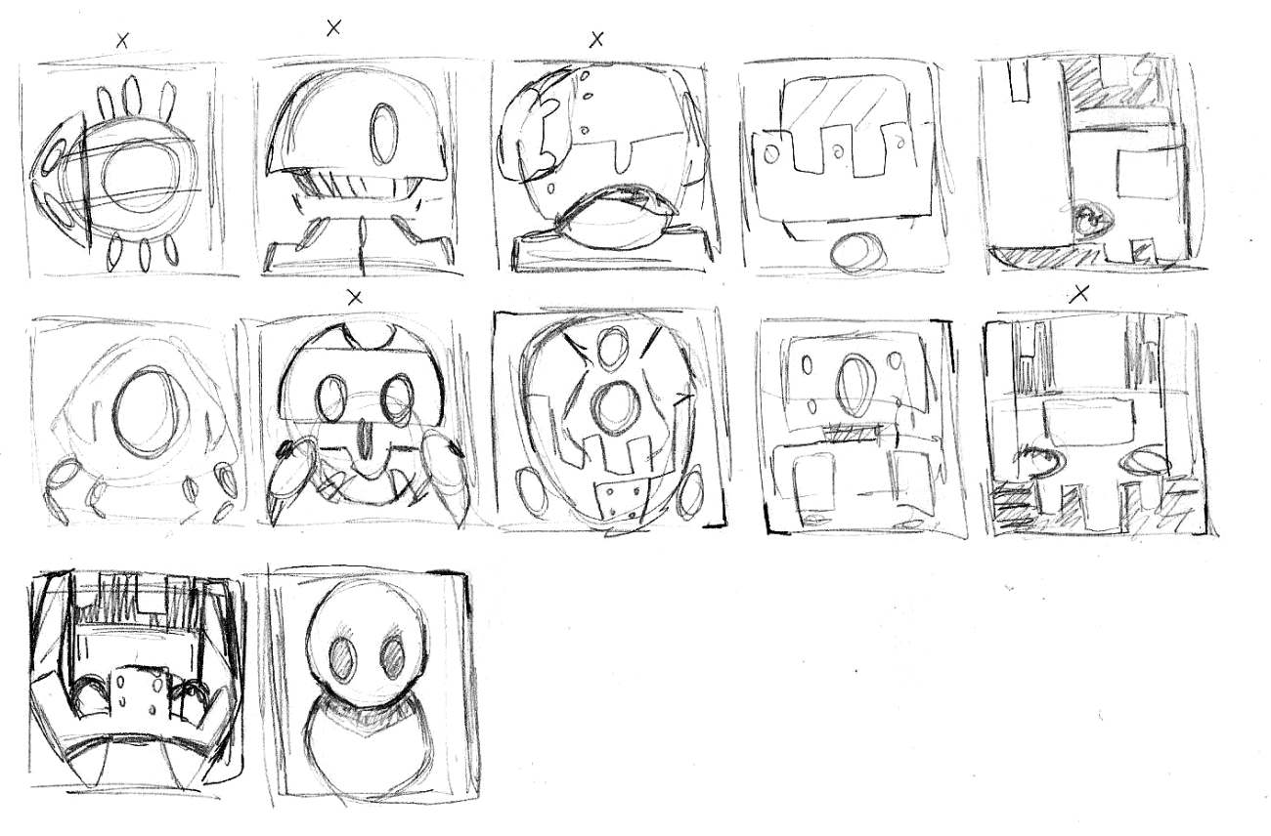

Además, debida a la influencia de diversas películas de animación en las cuales se representa a la figura malvada con una gama de colores verdes, se determinó que este color sería ideal para nuestros enemigos y, además, no resulta un cambio de color tan brusco respecto al escenario.

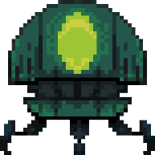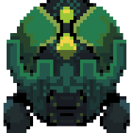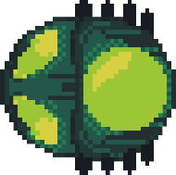

Cada uno de los enemigos tiene además unos sprites de animación para simular el movimiento y el disparo de cada uno de ellos, además de una explosión que se reproduce cada vez que se les dispara.

**EL ESCENARIO (por Ismael Cabrera Casero)**

El escenario consta de un espacio cuadrado con bloques destructibles colocados de tal forma que simulen pasillos por los que tanto los enemigos como el protagonista se mueven. En el centro, se encuentra el core que tiene que defender el antivirus.

* MAPEADO

Relacionando la generación de mapas mencionado en el apartado de Game design, los tiles diseñados siguen la misma estética de tonos azulados para relacionar fácilmente este con nuestro personaje. Además, se diseñaron los mínimos posibles a partir de los bocetos de mapas.

Los tipos de tiles son los siguientes:

* Suelo: Descartando un primer diseño sobrecargado que desviaba la atención del jugador se optó por un tile plano para no mostrar una repetición clara de los mismos.



* Objeto indestructible: El mapa necesitaba de muros que lo delimitasen además de dar pie a otras partes destructibles. Por ello e inspirado en las conexiones de los chips se creó el siguiente tile.



* Muros: Los muros destructibles se diseñaron pensando en la visión del jugador respecto a las colisiones que se producen. Ya que el jugador se puede mover libremente estos debían ser lo suficientemente gruesos para delimitar fielmente el mapa diseño. Para poder completar los bocetos se diseñaron los siguientes tiles.







* + Para dar un efecto visual más agradable y fluido se generaron secuencias de sprites de la destrucción de muros como la siguiente.

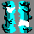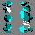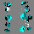

* Núcleo: El objetivo a defender del jugador. Inspirado en un microprocesador se generaron 4 tiles para formar el mismo dando además un pequeño toque humor. Siendo destruible también tiene su propia secuencia animación.



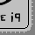

**LAS PANTALLAS**

Como se ha mencionado anteriormente, las pantallas han sido diseñadas desde cero en Photoshop con una resolución de 1080p. Además, se ha requerido el uso de unos pinceles especiales de libre uso para dotar a cada una de las pantallas distintos efectos que proporcionan esa estética futurista que buscamos.

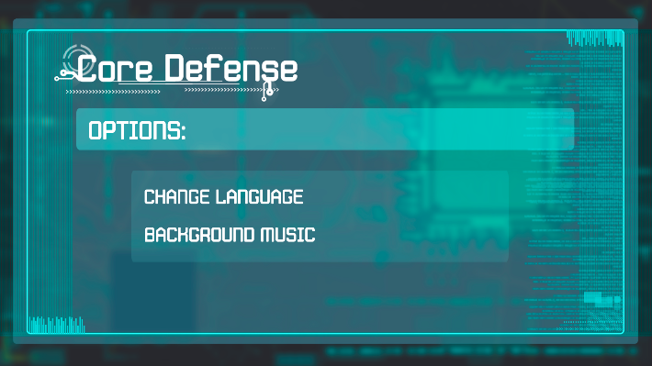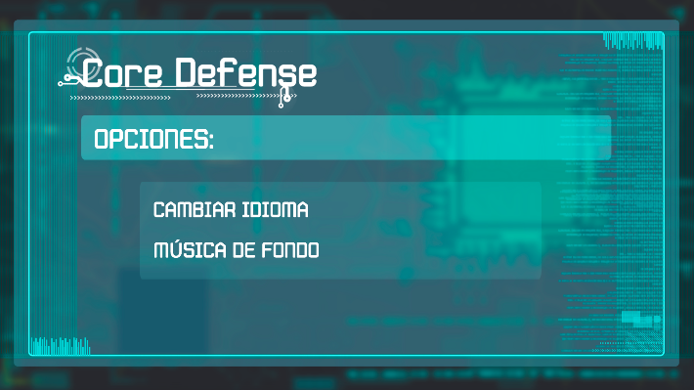Han sido necesario diseñar cuatro pantallas correspondientes con el menú principal, el menú de opciones, la pantalla de instrucciones y la pantalla de créditos, así como cada los botones necesarios a incluir en cada una de estas pantallas. Además, para ahorrar tiempo a la programación, se prefirió que cada uno de los textos que aparecen tanto en las pantallas como los botones fuesen creados gráficamente con Photoshop tanto en español como en inglés.

Puesto que el desarrollo del juego es en un espacio donde se defiende el core del ordenador, se decidió que el menú principal del mismo estuviese diseñado de tal manera que recordase a una placa base simplificada. De esta manera, los cinco botones que contiene (instrucciones, opciones, créditos, game over, multijugador y un jugador), están dispuestos en las zonas en las que se colocarían las ranuras RAM y las ranuras PCI, y el logo del juego está diseñado como si fuera el microprocesador.

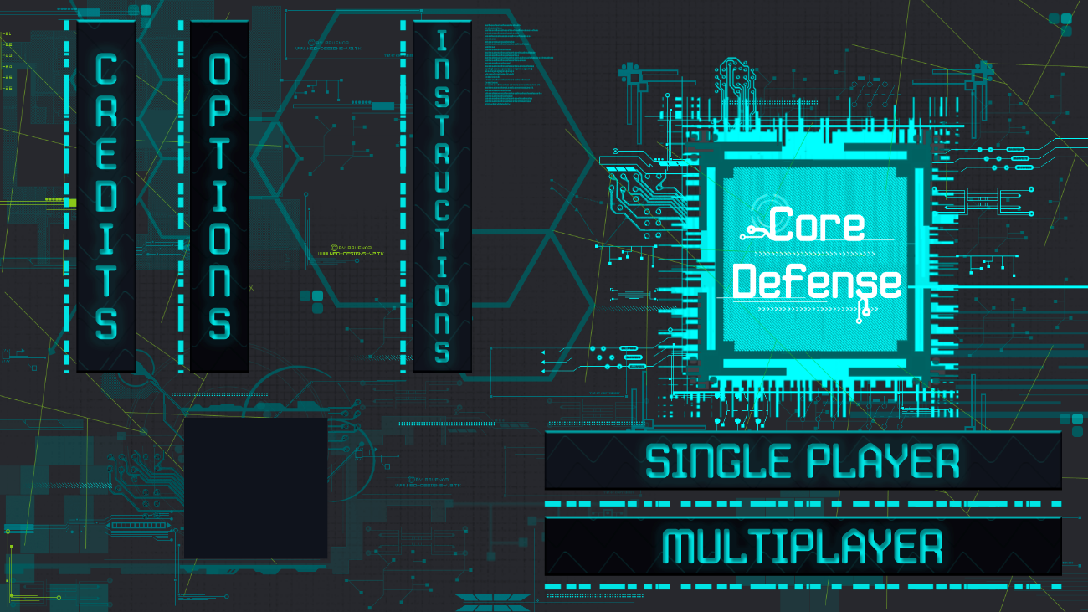

Por otra parte, el resto de pantallas, salvo la del game over, han seguido una estética inspirada en los efectos especiales que aparecen en películas como “Iron Man” o “Minority Report”. Todas ellas, con sus correspondientes botones, han sido diseñadas con el uso exclusivo de tonalidades azules y el del blanco de las letras.

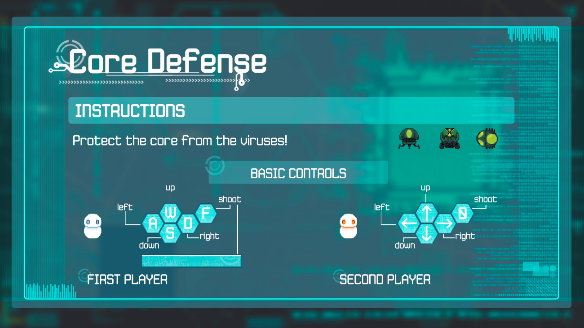

Por último, la pantalla de game over sigue una estética algo distinta respecto a las anteriores. Consiste en una barra con el texto de “DERROTA” (o “DEFEAT” en inglés) de color verde lima representando el color de los enemigos. Debajo de él, hay dos textos correspondientes con la puntuación obtenida y el tiempo de juego en una fuente pequeña y de color blanco para que el peso de la pantalla recaiga en el texto de derrota.

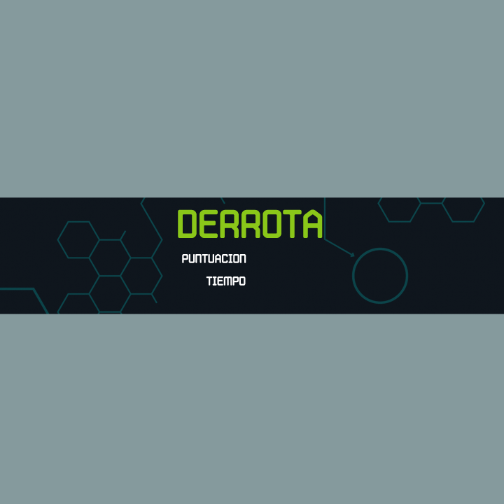

**BOTONES PARA LA VERSIÓN MÓVIL**

Para la versión de móvil, se han diseñado unos botones para poder controlar con facilidad el personaje. El diseño de éstos se basa en figuras hexagonales de color azul eléctrico siguiendo con la estética de las pantallas y unas letras en el centro de cada botón.

Desde un primer momento, se consideró hacer los botones más realistas aportándole un efecto de falso 3D en las letras para que pareciese que tenía relieve. Sin embargo, dado a que la estética de nuestro juego no es altamente compleja y el resultado final era muy recargado se decidió por rechazar esa idea y dejar los botones con un diseño más simple.

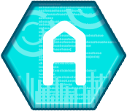

Una decisión a tener en cuenta respecto al diseño de los botones fue el hecho de que se optó por asociar las teclas propias de un teclado de ordenador con las acciones propias que realiza el personaje al pulsarlas. De esta manera, el menú instrucciones resulta el mismo para ambas versiones (escritorio y portable) relacionando los dos conjuntos de botones un sprite grafico para cada acción.

**DISEÑO WEB (Por Jesús Brey Fernández)**

PRIMEROS PASOS EN BOOTSTRAP (Por Sara Lozoya Sevilla)

Para el portfolio, se ha creado un html y un css en el que se ha ido elaborando la página web de nuestro grupo con la versión beta de Bootstrap 4.

La estructura inicial de la página consistía en una barra de navegación, la cual consta de una fila con dos columnas: una para el icono del grupo, y otra para los enlaces a las páginas web.

Tras la barra de navegación, se incluyó un carrusel de imágenes gracias a la plantilla que proporciona Bootstrap en su página web. El carrusel estaba compuesto de cuatro imágenes cada una de ellas con un “*carousel-caption”* para añadir una descripción y un botón que nos lleve al juego creado.

Justo después del carrusel, nos encontramos con una fila dividida en dos columnas de tipo “*col-md-6”* correspondientes a una pequeña biografía sobre el grupo y un enlace a Google maps con nuestra ubicación.

Por último, se incluyó unas últimas filas con las imágenes de cada uno de los integrantes. Puesto que solo hay cinco integrantes en el grupo, la última fila quedaba asimétrica por lo que se optó por colocar una imagen de prueba simulando la mascota del grupo.

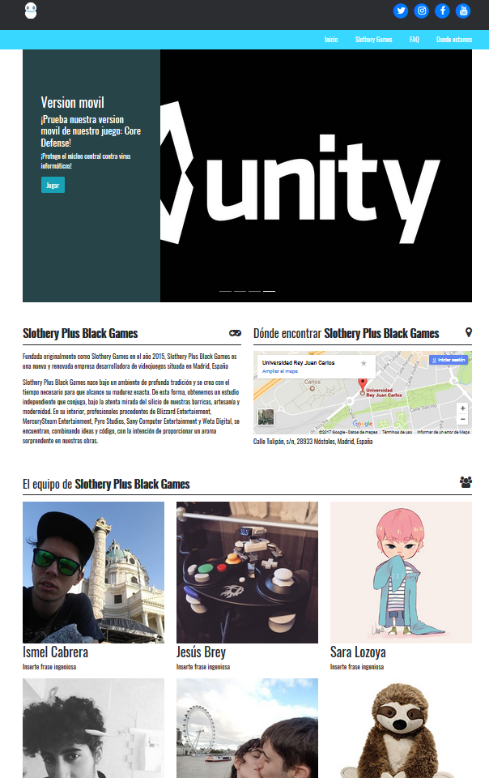

CAMBIOS EN EL DISEÑO

**DISEÑO DE AUDIO (Por Jesús Brey Fernández)**

**PROGRAMACIÓN (Por Jaime Calvo Amor y Alexander Matos Teodoro)**

Para poder ofrecer una imagen visual de la disposición de las funciones y todo el script, se ha realizado un diagrama de clases que se mostrará más adelante, a continuación, se va a proceder a explicar funcionalidades destacables, el proceso de creación y decisiones de diseño.

**Menús y configuración**

Para controlar el juego, tenemos 3 html básicos, el Menú (MenuCoreDefense.html):

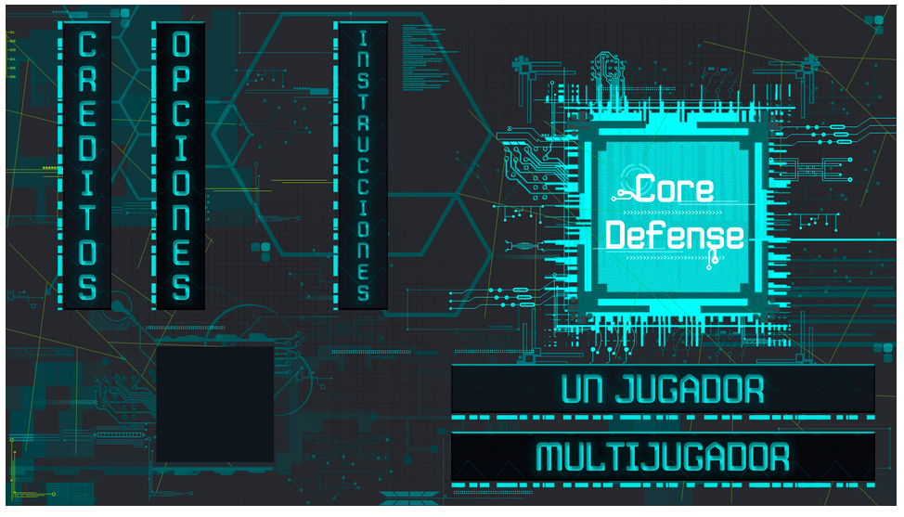

-Se encarga de configurar el juego (audio e idioma), además de detectar si hay que cargar la versión móvil

-Tiene acceso a las instrucciones de cómo se juega

-Hay un apartado de contacto para saber quién ha desarrollado el videojuego web

-Finalmente hay dos opciones de juego, jugar solo o en multijugador (2 personas), estos dos botones llevan a un menú de selección de dificultad, y al seleccionarla, se iniciar el juego

Este menú se encargará de configurar el juego inicialmente. Al darle a una dificultad, llamará a otro html, que cargara Core Defense.html o Core Defense Movil.html dependiendo de si ha detectado que es necesaria la versión móvil.

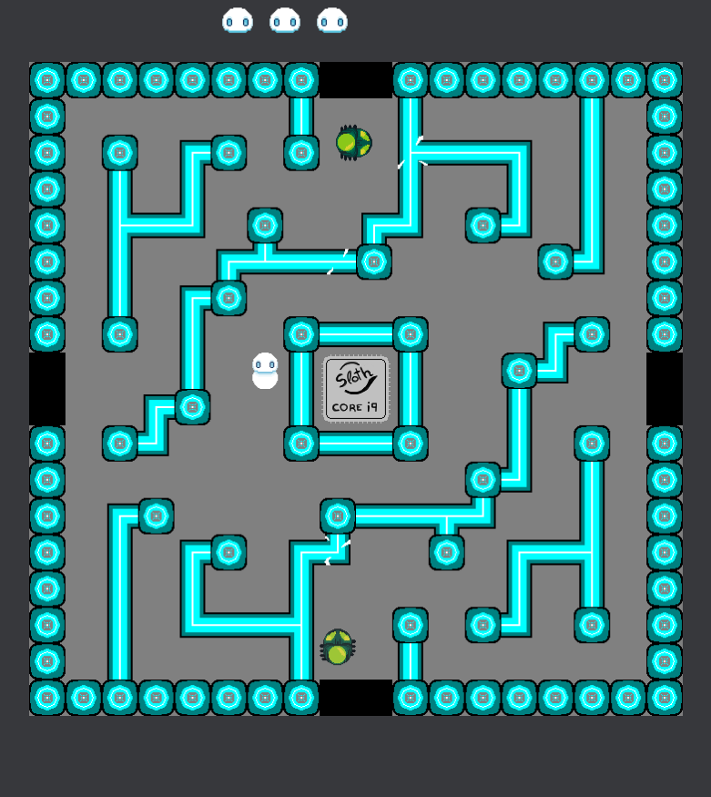En cuanto a Core Defense.html y Core Defense Movil.html

Estas páginas, lo primero que hacen es una vez cargado el body llamaran a initGame, que configurará las variables de canvas, su contexto, obtener la dificultad, idioma, multijugador y sonido establecidos, iniciar el mundo (que usara todas las demás clases y objetos) y el mapa de teclas pulsadas que usara el mundo. Además, muestra las vidas del segundo jugador si está habilitado. Finalmente obtiene el archivo json especifico dependiendo de la dificultad elegida y se lo pasa al mundo en su función initMundo.

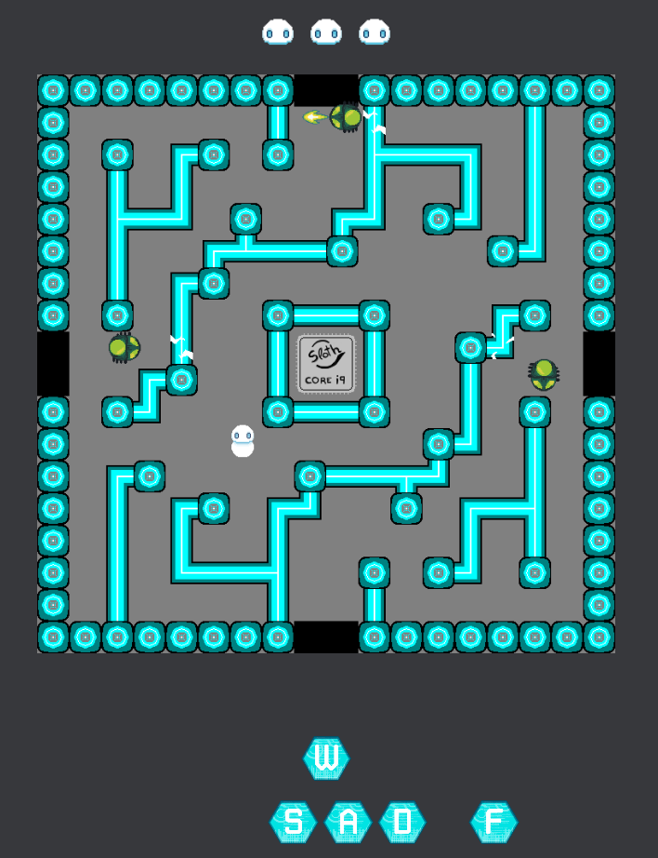Tienen funciones para empezar el juego, pararlo, y volver al menú.

La diferencia de la versión móvil, es básicamente que tiene botones específicos (en diferentes canvas) para pulsar y mover los jugadores, que estos al ser pulsados llaman a la función moverJugadorTouch y lo que hace es activar en el mapa la tecla que está siendo pulsada.

**Mundo: Creando el motor de renderizado y el escenario**

Con el propósito de juntar toda la acción y los objetos en escena, se procede a crear la clase mundo. El primer paso para darle forma al juego es crear el motor de renderizado con los objetos del escenario, tiene que tener:

* Casillas: Donde se contienen los bloques del escenario y se indica si los personajes o enemigos pueden moverse por allí.
* Jugadores: En continua comunicación con la clase mundo para poder moverse, renderizarse, y llevar a cabo toda la lógica relacionada.
* Enemigos: Parecidos a los jugadores en funcionalidad y controlados por IA (inteligencia artificial)
* Balas: Lanzadas por los enemigos y los jugadores, únicamente tendrán una posición, una velocidad y una dirección.

La clase mundo es la “central” del juego, es a la única que se llama desde los html, y esta se encarga de llamar a todo lo necesario en su función initMundo.

Esta función básicamente lo primero que hace configurar sus variables y preparar las imágenes que se van a usar en los sprites de enemigos, jugadores y balas. Inicializara también los controladores de las balas de jugadores y enemigos respectivamente.

Escoge aleatoriamente una posición para el jugador o jugadores y los posiciona, además almacena estas posiciones en su variable para usarlas al respawnear jugadores.

Genera los spawns de enemigos en sus posiciones, que son siempre las mismas en todos los mapas.

Ahora generará la board (el array de casillas del mapa), lo que hace es recorrer los datos del json y va metiéndolos por filas y columnas con su respectivo tile o sprite. Para la board es necesario expandirla, ya que los mapas son de 18x18 y el canvas es de 720x720, se expande al tamaño del canvas copiando datos para que, por ejemplo, la casilla 0,0 de la board inicial (es decir la del json), se quedara desde el 0,0 hasta el 40,40 (que es cellSize, el tamaño de una celda del juego), entonces asi la board queda como el canvas, para poder calcular bien las colisiones de todos los objetos entre sí.

**Renderizando y animando:**

Para visualizar los elementos del escenario la clase mundo tiene una función de pintado, que se llama en cada iteración, de esta manera se obtienen todos los sprites que tiene que imprimir en pantalla y los coloca donde hacen falta.

Respecto a las animaciones, la solución que se ha encontrado por razones de optimización, es: Cada objeto animado (jugadores y enemigos) contienen sus secuencias de animaciones, cuando la función de pintado les pida el sprite a pintar, el objeto pasa el siguiente sprite de la secuencia. De esta manera las animaciones tienen como unidad la velocidad de fps que elijamos en el bucle principal del juego. Si queremos ralentizar una animación, es fácilmente controlable. Un ejemplo es el troyano, si queremos hacer que tenga su animación la mitad de rápido, sólo es decir que cambie el índice del sprite cada dos llamadas.

**Implementando la funcionalidad**

Una vez teníamos elementos estáticos y podíamos cargar los escenarios con un JSON, había que crear la lógica de juego para que haya jugadores que se muevan, disparen, mueran, etc.

Todas las acciones de disparo se llevan a cabo por un controlador que gestiona todas las balas en juego, la razón para estructurarlo de esta manera es para poder tener un control sobre dichas balas y llevar a cabo los cálculos de dirección y colisión sobre el conjunto. De manera que además podemos controlar en qué parte del bucle va a tener lugar.

Las funcionalidades para mover los jugadores se encuentran en la clase mundo, que se encarga de decir por donde puede pasar y por donde no.

Los enemigos toman todas sus decisiones mediante una IA. En lo respecto a la inteligencia artificial de los enemigos, tuvimos un problema de diseño inicial:

* Los objetivos de la máquina son: llegar al núcleo, navegando por el escenario disparando y rompiendo las defensas. El enemigo tiene que romper el escenario, no debe abrirse paso por el camino más corto al núcleo, ya que todos irían por el mismo camino desde el spawn, sino que tiene que ir ocupando el escenario y acercarse poco a poco.
* Algoritmos de búsqueda como A* ofrecían el camino más corto, sin embargo. En un escenario en continuo cambio se necesitaría estar calculando continuamente las rutas, y sería viable para pocos enemigos, pero si tuviéramos que calcular en cada iteración la ruta por cada 5, 10 o 20 enemigos, esta solución no sería tan adecuada.

Con la intención de optimizar los cálculos y conseguir una heurística adecuada, se ha partido la IA en funciones por cada comportamiento:

- Navegar: El enemigo se tiene que mover por el escenario, y cuando haya un bloque en su dirección cambia de dirección. El bucle principal en mundo le hará llamadas para moverse, una función en el virus se encarga de actualizar la posición.

-Direccionarse: Tarde o temprano tiene que apuntar hacia el núcleo y disparar para intentar abrirse paso en la dirección que la máquina piensa que es la buena. Calcular la dirección en la que debe moverse, ya que no hay movimientos diagonales, siempre será a elegir entre Arriba/abajo o izquierda/derecha. Saber cuál de las dos es la buena es tan sencillo como hacer una resta entre la posición del enemigo y el núcleo. De esta manera quitamos la complejidad de una búsqueda A* en realizar sólo dos restas por cada enemigo. Para simular que el enemigo decide girarse y disparar, dicho comportamiento se llama desde la función de disparo, justo antes de disparar.

Los resultados fueron que los enemigos iban arrasando el área donde aparecen, yendo en dirección al núcleo.

**Generando los enemigos:**

Los enemigos tienen que generarse, y se generan desde un spawn. Dicho Spawn establece cómo se van a crear los enemigos y dónde, tenemos 4 en el escenario y cada uno gestiona sus propios monstruos: ejecuta su destrucción, los crea con los valores indicados en función de la dificultad, o actúa de auxiliar cuando sea necesario.

Para definir la frecuencia de aparición se usan algoritmos de lógica difusa (Ejemplo: el virus tiene que aparecer en un rango entre 4 y 7 segundos).

La clase Spawner tiene una función que actúa de auxiliar para el troyano, dicho enemigo cuando acaba su tiempo de vida y ningún jugador lo ha matado, explota y suelta 3 enemigos. En lugar de implementar la lógica de un Spawner en la clase Troyano, el troyano hace 3 llamadas a su Spawner y le pide que cree un en su posición en cada llamada.

**CONTROLES**

El juego contiene las instrucciones necesarias para saber como controlar a nuestro personaje. Dichos controles han sido mencionados en apartados anteriores, pero cabe resaltar el cambio del control en teclado para la versión de escritorio a los controles táctiles en la versión de móvil y/o tableta.

Dichos controles son explicados en la siguiente imagen dentro el juego.

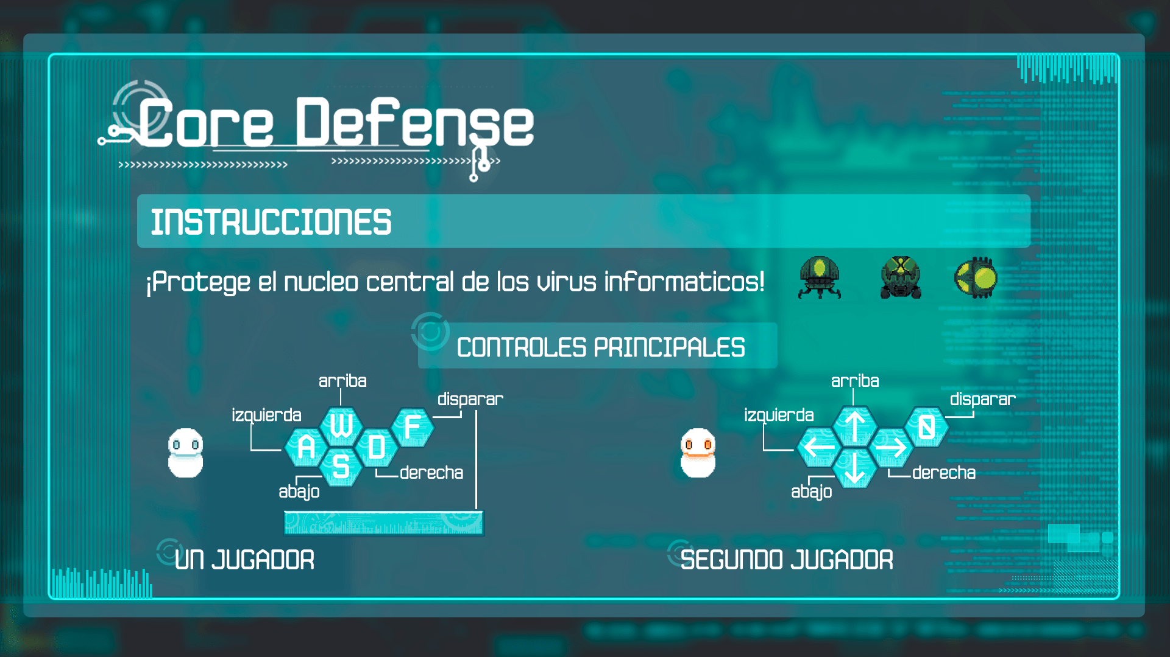

**OPCIONES**

En el menú principal podemos encontrar un accedo al menú opciones del juego. Allí tendremos acceso al cambio de idioma del juego (español o ingles) y la activación o desactivación del audio.

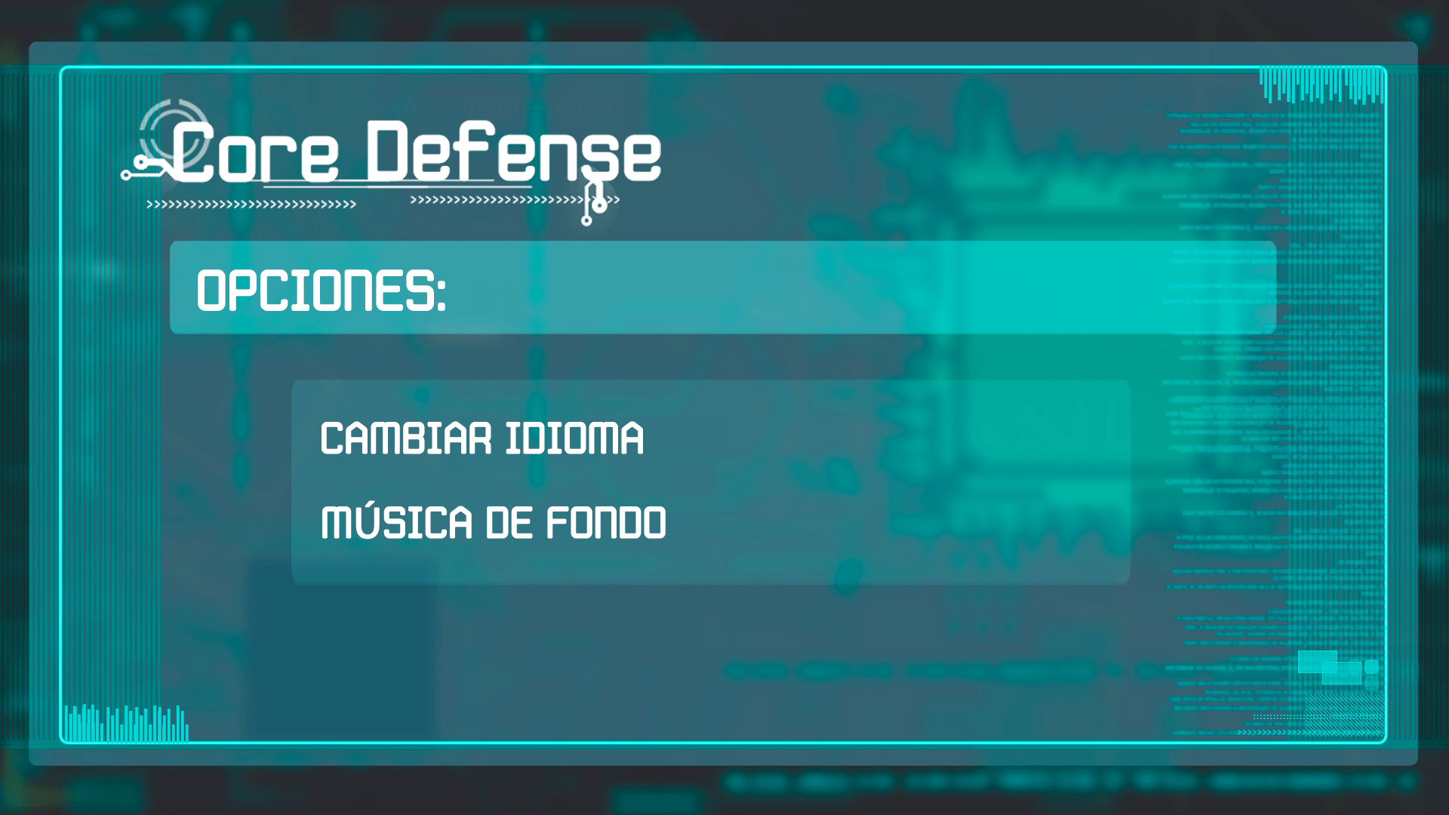

**CREDITOS**

Todo el material utilizado Enel desarrollo del videojuego ha sido realizado y diseñado por los integrantes del equipo *Slothery Plus Black*. Dichos integrantes pueden encontrarse además en el menú créditos accesibles desde el menú principal del juego.

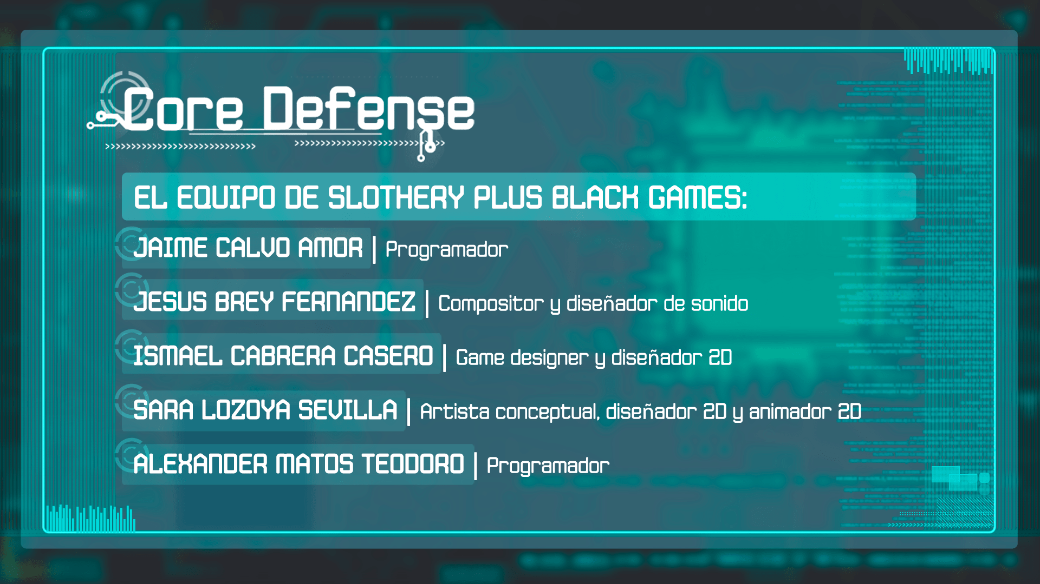

-Programas usados y sus licencias-